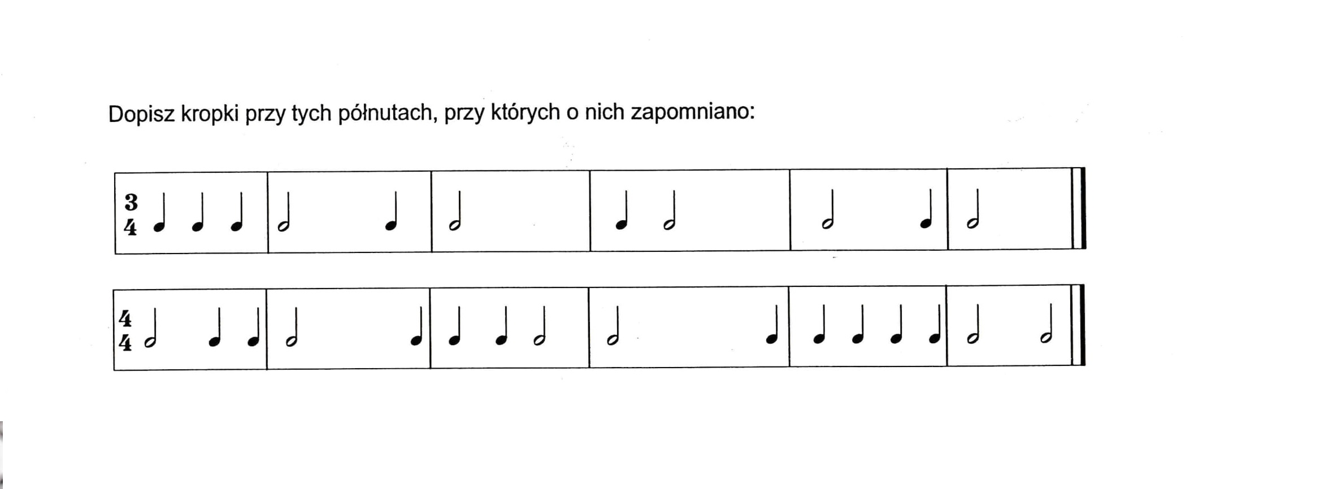
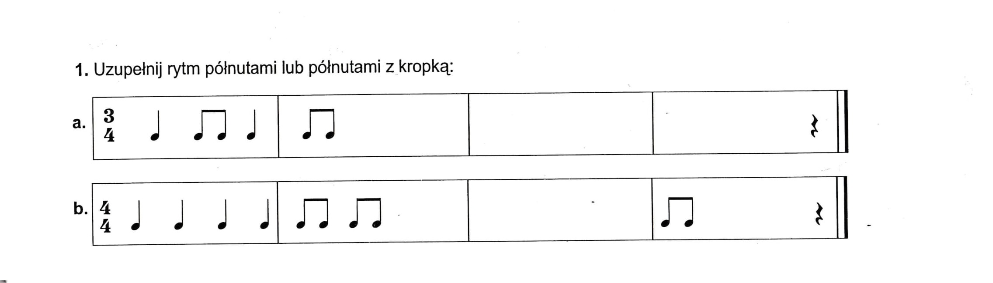
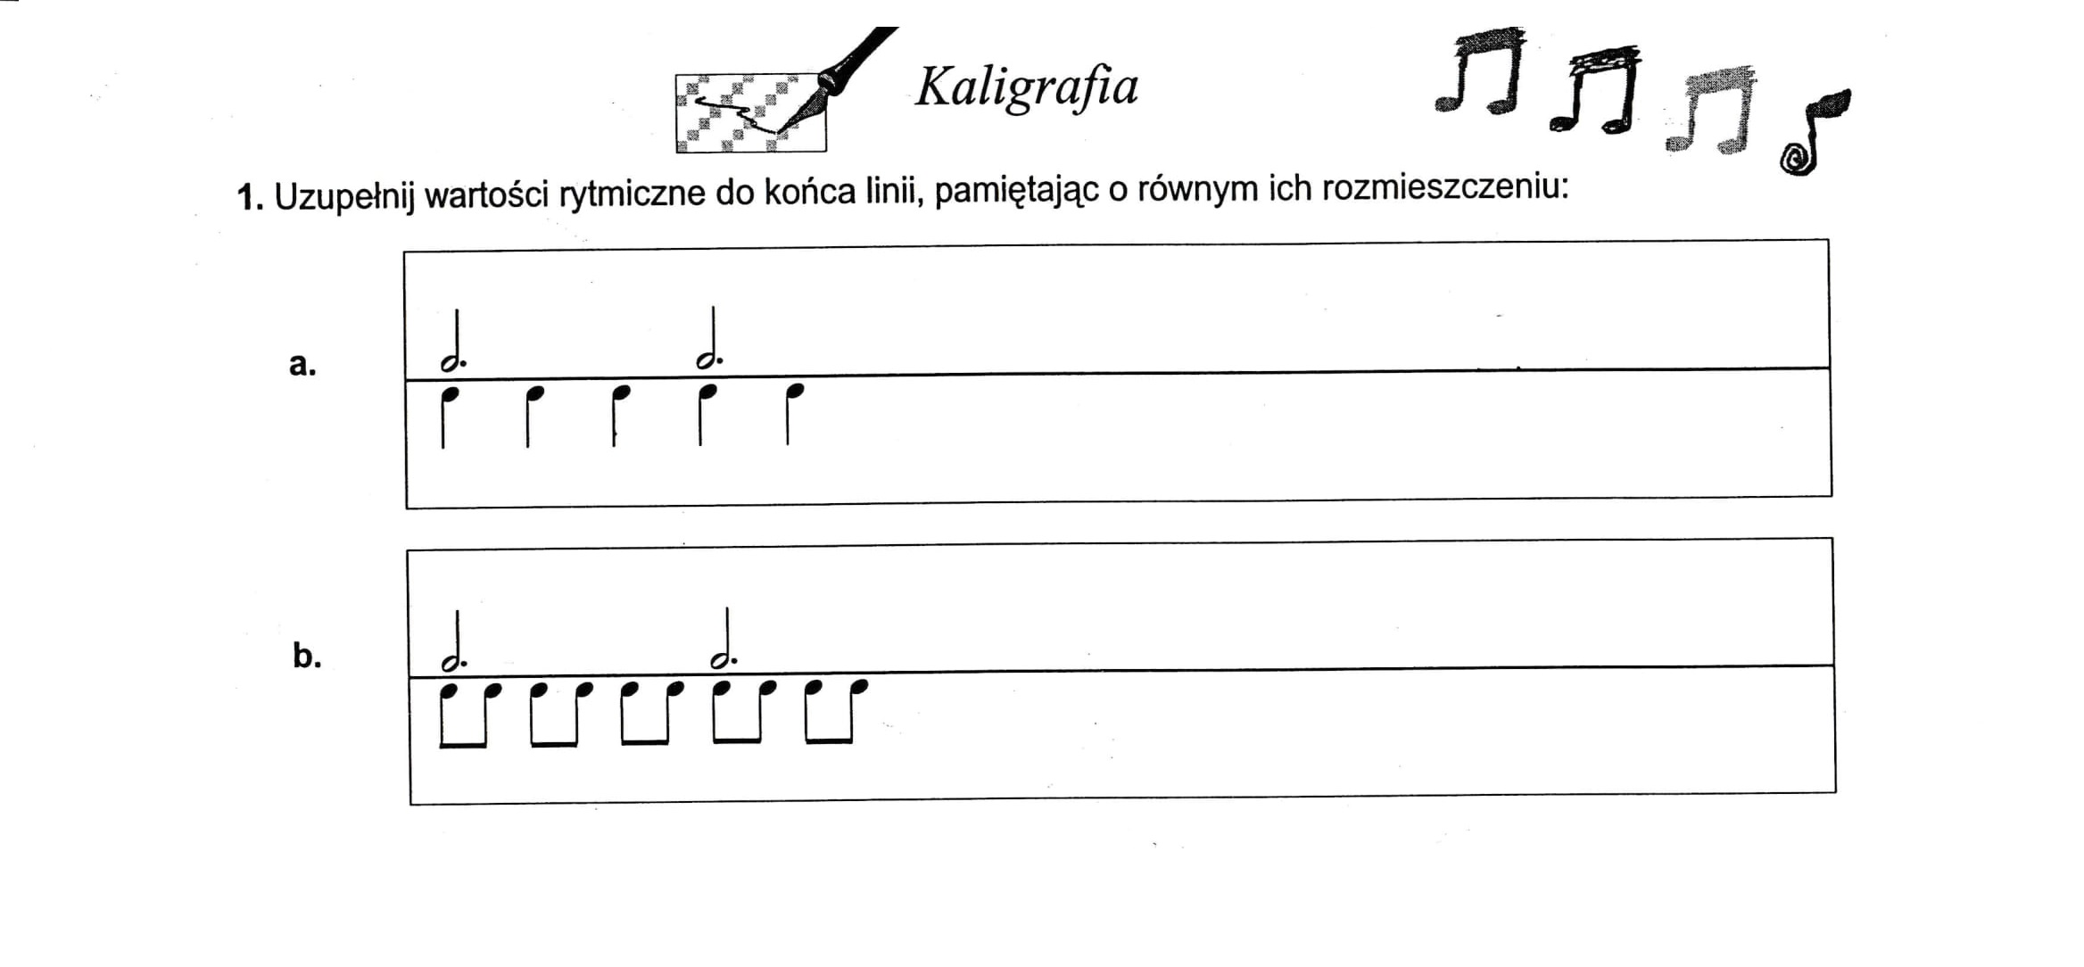

s. 95 ćw 2
- wyklaszcz rytm z liczeniem na 3.
- jednocześnie wyklaszcz i powiedz rytm – w tym rytmie na wszystkie wartości mówimy „ta”
- powiedz rytm. Spróbuj z taktowaniem!



